隔热检查计算书
居住建筑

工程名称 | 安吉
工程地点 | 浙江-湖州
设计编号 | 1
建设单位 | 1
设计单位 | 华东理工大学
设 计 人
校 对 人
审 核 人
计算日期 | 2024年1月9日


采用软件 | 斯维尔节能设计BECS2023
软件版本 | 20220923
研发单位 | 北京绿建软件股份有限公司
正版授权码 | T18817368365

目 录

1 建筑概况 3
2 评价依据 3
3 评价目标与方法 3
3.1 评价目标 3
3.2 评价方法 3
4 边界条件参数设置 4
4.1 基本设置 4
4.2 室外空气温度 5
4.3 室外太阳辐射照度 5
4.4 室内空气温度 7
5 工程材料 7
6 工程构造 8
6.1 屋顶构造 8
6.1.1 屋顶构造一 8
6.2 外墙构造 9
6.2.1 外墙构造一 9
7 验算结论 11
7.1 自然通风房间 11

建筑概况
工程名称 | 安吉
工程地点 | 浙江-湖州
地理位置 | 北纬：30.87° | 东经：120.05°
气候子区 | 夏热冬冷
大气透明度等级 | 4
建筑面积 | 地上181㎡ 地下0㎡
建筑层数 | 地上3 地下0
建筑高度 | 12.0m
结构类型

评价依据
1. 浙江省居住建筑节能设计标准DB33/1015-2015
2. 《民用建筑热工设计规范》GB50176
3. 《绿色建筑评价标准》GB/T 50378-2019
4. 《绿色建筑评价技术细则》
5. 施工图、设计说明、节能计算书

评价目标与方法

评价目标
- 依据《民用建筑热工设计规范》和《绿色建筑评价标准》GB/T 50378-2019的要求和规定，屋顶和外墙的隔热性能应满足要求。
- 通过房间围护结构的内表面温度计算，判断是否不大于《民用建筑热工设计规范》给出的内表面最高温度。

评价方法
- 在给定两侧空气温度及变化规律的情况下，外墙内表面最高温度应符合表3.2.1的要求：
表3.2.1 外墙内表面最高温度的限值
房间类型 | 自然通风房间 | 空调房间
房间类型 | 自然通风房间 | 重质围护结构  （D≥2.5） | 轻质围护结构  （D＜2.5）
内表面最高温度 | ≤ t_{e.max} | ≤t_{i}+2 | ≤t_{i}+3

- 在给定两侧空气温度及变化规律的情况下，屋面内表面最高温度应符合表3.2.2的要求：
表3.2.2 屋顶内表面最高温度的限值
房间类型 | 自然通风房间 | 空调房间
房间类型 | 自然通风房间 | 重质围护结构  （D≥2.5） | 轻质围护结构  （D＜2.5）
内表面最高温度 | ≤ t_{e.max} | ≤t_{i}+2.5 | ≤t_{i}+3.5

表中：—围护结构内表面最高温度（），应按《民用建筑热工设计规范》 GB50176-2016附录C.3 的规定计算；
$t_{i}$—室内空气温度，（）。
t_{e.max}—累年日平均温度最高日的最高温度（）,应按《民用建筑热工设计规范》
GB50176-2016配套软件气象数据取用。

- 外围护结构内表面最高温度按照规范《民用建筑热工设计规范》(GB50176-2016)附录C.3 的规定计算：
- 按式3.2.3-1建立常物性、无内热源的一维非稳态导热的内部微分方程，微分方程的求解可采用有限差分法：
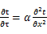 （3.2.3-1）
式中： —温度对于时间的导数，/s。
—材料的导温系数，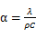，m²/s。
- 按式3.2.3-2建立第三类边界条件隐式差分格式边界节点方程（边界节点1，节点n 可参照）：
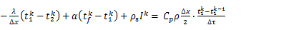（3.2.3-2）
式中：$C_{p}$—材料的比热， J /(kg·K)；
$ρ$—材料的密度，kg/m³；
—材料的导温系数，，m²/s；
$Δx$—差分步长，m；
—材料的导热系数，［W/(m·K)］；
$t_{f}^{k}$—对流换热温度，。
- 按式3.2.3-3列出各内部节点和边界点的节点方程，并求解节点方程组得到外墙、屋顶内表面温度值。
,i=1,2,……n （3.2.3-3）
式中：$t_{i}$—差分节点温度值，。

边界条件参数设置

基本设置
公式及变量 | 变量名 |  | 数值 | 说明
（一）内表面边界条件（第三类边界条件）
 |  | 夏季室内温度， |  | 按《民用建筑热工设计规范》GB50176-2016第3.3.2条的规定取值。
 |  | 室内侧对流换热系数，W/(m²·K) | 8.7 | 按《民用建筑热工设计规范》 GB50176-2016附录B.4.1，表B.4.1-1取值。
（二）外表面边界条件（第三类边界条件）
 |  | 室外侧对流换热系数，(m²·K) | 19.0 | 按《民用建筑热工设计规范》 GB50176-2016附录B.4.1，表B.4.1-2取值。
 |  | 室外空气逐时温度， |  | 按《民用建筑热工设计规范》 GB50176-2016配套软件气象数据取用。
 |  | 表面法向太阳总辐射强度，包括直射和散射，W/m² |  | 按《民用建筑热工设计规范》 GB50176-2016配套软件气象参数取值。
 |  | 外表面太阳辐射吸收系数 |  | 根据工程构造取值。

室外空气温度
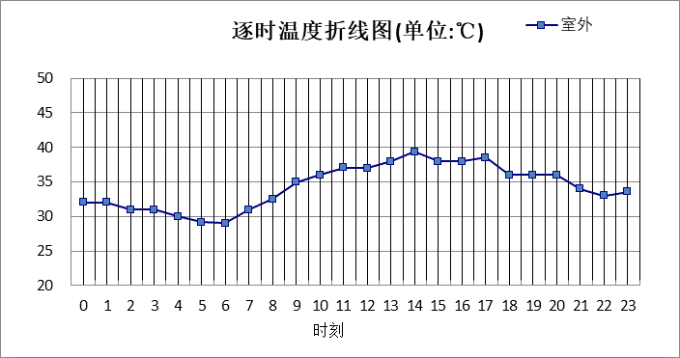

0:00 | 1:00 | 2:00 | 3:00 | 4:00 | 5:00 | 6:00 | 7:00 | 8:00 | 9:00 | 10:00 | 11:00
32.00 | 32.00 | 31.00 | 31.00 | 30.00 | 29.20 | 29.00 | 31.00 | 32.50 | 35.00 | 36.00 | 37.10
12:00 | 13:00 | 14:00 | 15:00 | 16:00 | 17:00 | 18:00 | 19:00 | 20:00 | 21:00 | 22:00 | 23:00
37.00 | 38.00 | 39.40 | 38.00 | 38.00 | 38.50 | 36.00 | 36.00 | 36.00 | 34.00 | 33.00 | 33.60

注：气象数据参考 浙江-杭州

室外太阳辐射照度
变量 | 变量名 | 公式来源
 | 表面法向太阳总辐射强度，包括直射和散射，W/ m² | 按《民用建筑热工设计规范GB  50176-2016》配套软件气象数据取用。

时刻\朝向 | 东 | 南 | 西 | 北 | 水平
0:00 | 0.00 | 0.00 | 0.00 | 0.00 | 0.00
1:00 | 0.00 | 0.00 | 0.00 | 0.00 | 0.00
2:00 | 0.00 | 0.00 | 0.00 | 0.00 | 0.00
3:00 | 0.00 | 0.00 | 0.00 | 0.00 | 0.00
4:00 | 0.00 | 0.00 | 0.00 | 0.00 | 0.00
5:00 | 70.85 | 26.81 | 32.11 | 13.20 | 59.40
6:00 | 190.25 | 88.60 | 89.24 | 51.77 | 184.10
7:00 | 405.15 | 176.04 | 161.82 | 113.40 | 413.50
8:00 | 534.65 | 274.41 | 215.82 | 176.80 | 657.70
9:00 | 579.36 | 401.88 | 279.38 | 230.95 | 930.80
10:00 | 438.88 | 443.70 | 295.72 | 243.83 | 961.50
11:00 | 298.92 | 453.76 | 298.92 | 246.29 | 965.00
12:00 | 251.21 | 370.11 | 361.22 | 206.14 | 778.80
13:00 | 232.76 | 325.82 | 439.16 | 190.65 | 708.00
14:00 | 206.86 | 262.24 | 491.38 | 168.95 | 610.70
15:00 | 161.07 | 174.93 | 406.85 | 112.68 | 413.70
16:00 | 104.83 | 94.95 | 269.60 | 52.52 | 232.40
17:00 | 35.48 | 25.73 | 90.59 | 10.79 | 67.50
18:00 | 0.00 | 0.00 | 0.00 | 0.00 | 0.00
19:00 | 0.00 | 0.00 | 0.00 | 0.00 | 0.00
20:00 | 0.00 | 0.00 | 0.00 | 0.00 | 0.00
21:00 | 0.00 | 0.00 | 0.00 | 0.00 | 0.00
22:00 | 0.00 | 0.00 | 0.00 | 0.00 | 0.00
23:00 | 0.00 | 0.00 | 0.00 | 0.00 | 0.00

注：气象数据参考 浙江-杭州

室内空气温度
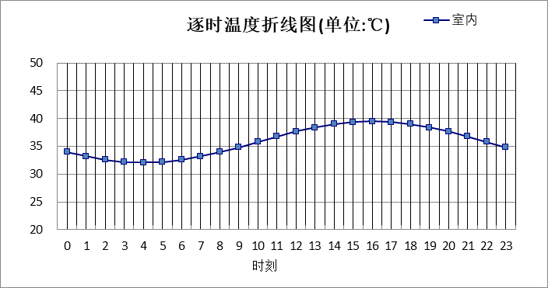
0:00 | 1:00 | 2:00 | 3:00 | 4:00 | 5:00 | 6:00 | 7:00 | 8:00 | 9:00 | 10:00 | 11:00
33.95 | 33.19 | 32.60 | 32.23 | 32.10 | 32.23 | 32.60 | 33.19 | 33.95 | 34.85 | 35.80 | 36.76
12:00 | 13:00 | 14:00 | 15:00 | 16:00 | 17:00 | 18:00 | 19:00 | 20:00 | 21:00 | 22:00 | 23:00
37.65 | 38.42 | 39.01 | 39.38 | 39.50 | 39.38 | 39.01 | 38.42 | 37.65 | 36.76 | 35.80 | 34.85

工程材料
材料名称 | 导热系数λ | 蓄热系数S | 密度ρ | 比热容Cp | 蒸汽渗透系数u | 备注
材料名称 | W/(m.K) | W/(㎡.K) | kg/m³ | J/(kg.K) | g/(m.h.kPa) | 备注
水泥砂浆 | 0.930 | 11.370 | 1800.0 | 1050.0 | 0.0210 | 来源：《民用建筑热工设计规范》GB50176-2016
石灰砂浆 | 0.810 | 10.070 | 1600.0 | 1050.0 | 0.0443 | 来源：《民用建筑热工设计规范》GB50176-2016
钢筋混凝土 | 1.740 | 17.200 | 2500.0 | 920.0 | 0.0158 | 来源：《民用建筑热工设计规范》GB50176-2016
混凝土多孔砖(190六孔砖） | 0.750 | 7.490 | 1450.0 | 709.4 | 0.0000
素土夯实 | 1.160 | 13.054 | 2000.0 | 1010.0 | 0.0000
建筑钢材 | 58.200 | 126.284 | 7850.0 | 480.0 | 0.0000
聚碳酸酯板 | 0.190 | 10.000 | 1220.0 | 12.5 | 0.0000
加气混凝土砌体 | 0.220 | 3.601 | 700.0 | 1158.0 | 0.0000 | 蒸汽渗透系数没有给出

工程构造

屋顶构造

屋顶构造一
材料名称  由外到内 | 厚度 | 差分  步长 | 导热  系数 | 蓄热  系数 | 修正  系数 | 热阻 | 热惰性  指标
材料名称  由外到内 | (mm) | (mm) | W/(m.K) | W/(㎡.K) | α | (㎡K)/W | D=R*S
聚碳酸酯板 | 40 | 40.0 | 0.190 | 10.000 | 1.00 | 0.211 | 2.105
建筑钢材 | 20 | 20.0 | 58.200 | 126.284 | 1.00 | 0.000 | 0.043
各层之和∑ | 60 | － | － | － | － | 0.211 | 2.149
差分时间步长(分钟) | 5.0
外表面太阳辐射吸收系数 | 0.75
传热系数K=1/(0.16+∑R) | 2.77
重质/轻质 | 轻质围护结构

自然通风房间：逐时温度
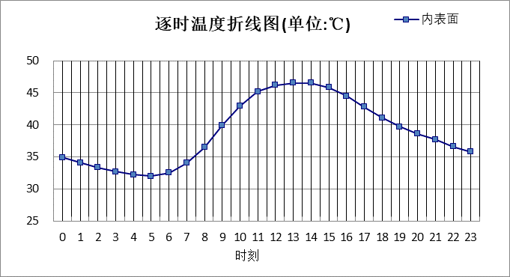

0:00 | 1:00 | 2:00 | 3:00 | 4:00 | 5:00 | 6:00 | 7:00 | 8:00 | 9:00 | 10:00 | 11:00
34.91 | 34.09 | 33.35 | 32.74 | 32.25 | 32.05 | 32.47 | 33.99 | 36.53 | 39.87 | 42.94 | 45.17
12:00 | 13:00 | 14:00 | 15:00 | 16:00 | 17:00 | 18:00 | 19:00 | 20:00 | 21:00 | 22:00 | 23:00
46.19 | 46.45 | 46.51 | 45.84 | 44.46 | 42.81 | 41.07 | 39.65 | 38.65 | 37.67 | 36.65 | 35.78

外墙构造

外墙构造一
材料名称  由外到内 | 厚度 | 差分  步长 | 导热  系数 | 蓄热  系数 | 修正  系数 | 热阻 | 热惰性  指标
材料名称  由外到内 | (mm) | (mm) | W/(m.K) | W/(㎡.K) | α | (㎡K)/W | D=R*S
素土夯实 | 100 | 11.1 | 1.160 | 13.054 | 1.00 | 0.086 | 1.125
加气混凝土砌体 | 100 | 7.7 | 0.220 | 3.601 | 1.00 | 0.455 | 1.637
素土夯实 | 100 | 11.1 | 1.160 | 13.054 | 1.00 | 0.086 | 1.125
各层之和∑ | 300 | － | － | － | － | 0.627 | 3.888
差分时间步长(分钟) | 5.0
外表面太阳辐射吸收系数 | 0.75
传热系数K=1/(0.16+∑R) | 1.29
重质/轻质 | 重质围护结构

自然通风房间：东向逐时温度
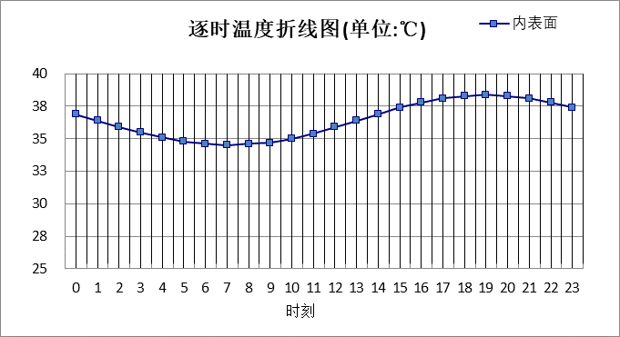

0:00 | 1:00 | 2:00 | 3:00 | 4:00 | 5:00 | 6:00 | 7:00 | 8:00 | 9:00 | 10:00 | 11:00
36.89 | 36.39 | 35.91 | 35.46 | 35.08 | 34.79 | 34.60 | 34.52 | 34.57 | 34.73 | 35.01 | 35.40
12:00 | 13:00 | 14:00 | 15:00 | 16:00 | 17:00 | 18:00 | 19:00 | 20:00 | 21:00 | 22:00 | 23:00
35.88 | 36.41 | 36.94 | 37.42 | 37.83 | 38.14 | 38.32 | 38.38 | 38.29 | 38.09 | 37.76 | 37.35

自然通风房间：西向逐时温度
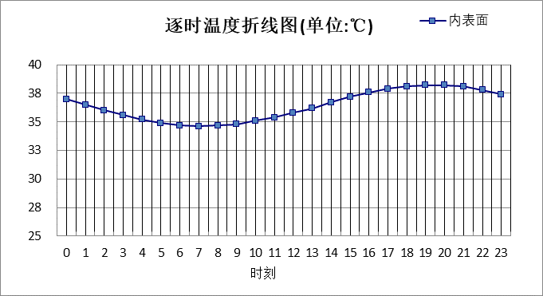

0:00 | 1:00 | 2:00 | 3:00 | 4:00 | 5:00 | 6:00 | 7:00 | 8:00 | 9:00 | 10:00 | 11:00
36.99 | 36.51 | 36.03 | 35.58 | 35.20 | 34.90 | 34.71 | 34.63 | 34.66 | 34.80 | 35.05 | 35.39
12:00 | 13:00 | 14:00 | 15:00 | 16:00 | 17:00 | 18:00 | 19:00 | 20:00 | 21:00 | 22:00 | 23:00
35.80 | 36.25 | 36.71 | 37.15 | 37.55 | 37.88 | 38.12 | 38.24 | 38.23 | 38.08 | 37.81 | 37.43

自然通风房间：南向逐时温度
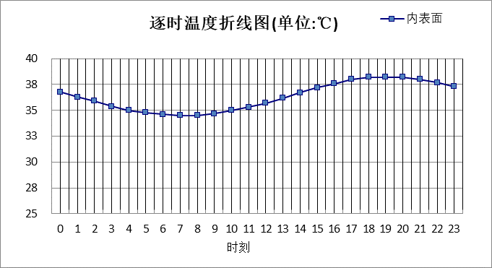

0:00 | 1:00 | 2:00 | 3:00 | 4:00 | 5:00 | 6:00 | 7:00 | 8:00 | 9:00 | 10:00 | 11:00
36.83 | 36.35 | 35.87 | 35.43 | 35.05 | 34.76 | 34.58 | 34.51 | 34.55 | 34.70 | 34.96 | 35.31
12:00 | 13:00 | 14:00 | 15:00 | 16:00 | 17:00 | 18:00 | 19:00 | 20:00 | 21:00 | 22:00 | 23:00
35.74 | 36.22 | 36.72 | 37.20 | 37.62 | 37.95 | 38.17 | 38.25 | 38.19 | 38.00 | 37.69 | 37.29

自然通风房间：北向逐时温度
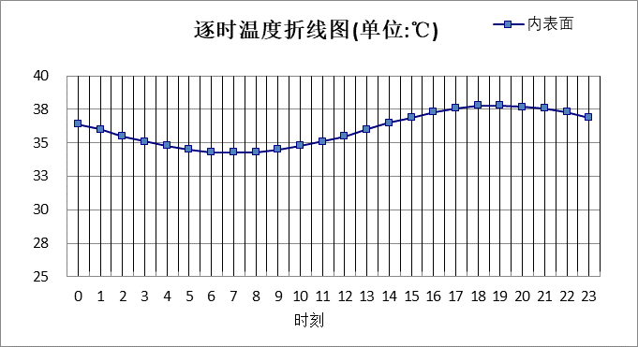

0:00 | 1:00 | 2:00 | 3:00 | 4:00 | 5:00 | 6:00 | 7:00 | 8:00 | 9:00 | 10:00 | 11:00
36.44 | 35.98 | 35.52 | 35.11 | 34.76 | 34.49 | 34.33 | 34.28 | 34.34 | 34.51 | 34.78 | 35.13
12:00 | 13:00 | 14:00 | 15:00 | 16:00 | 17:00 | 18:00 | 19:00 | 20:00 | 21:00 | 22:00 | 23:00
35.55 | 36.01 | 36.47 | 36.91 | 37.29 | 37.58 | 37.76 | 37.82 | 37.75 | 37.55 | 37.26 | 36.87

验算结论

自然通风房间
类型 | 构造 | 时刻 | 最高温度(℃) | 限值(℃) | 结论
屋顶 | 上:屋顶构造一 | 13:45 | 46.52 | 39.40 | 不满足
外墙 | 东:外墙构造一 | 19:00 | 38.38 | 39.40 | 满足
外墙 | 西:外墙构造一 | 19:25 | 38.25 | 39.40 | 满足
外墙 | 南:外墙构造一 | 19:05 | 38.25 | 39.40 | 满足
外墙 | 北:外墙构造一 | 19:00 | 37.82 | 39.40 | 满足

